Міністерство освіти та науки України

Національний технічний університет України “Київський політехнічний інститут”

Факультет інформатики та обчислювальної техніки

Кафедра обчислювальної техніки

Лабораторна робота № 6

з комп’ютерної електроніки на тему:

“Диференціальний підсилювач ”

Виконали:

студенти 2 курсу групи ІО – 32

бригади № 2

Попенко Р.Л.

Перевірив:

Виноградов Ю.М.

Київ – 2015

*Исходные данные:* 

##### **Простейший ДК**

*Дифференциальное включение*

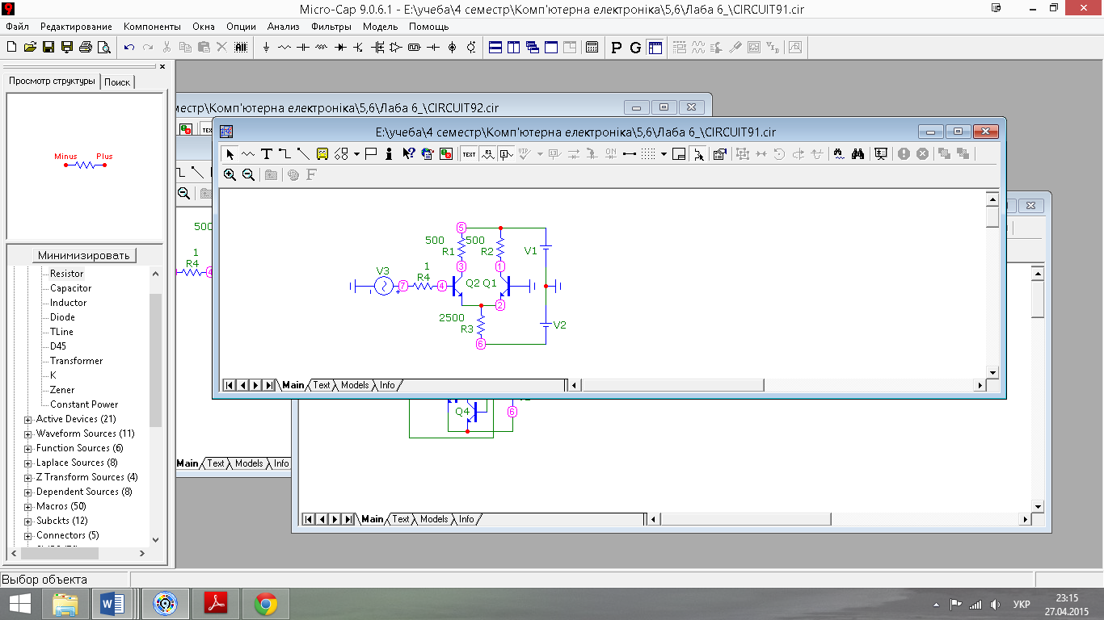

*Простейший дифференциальный каскад*

Входная характеристика:

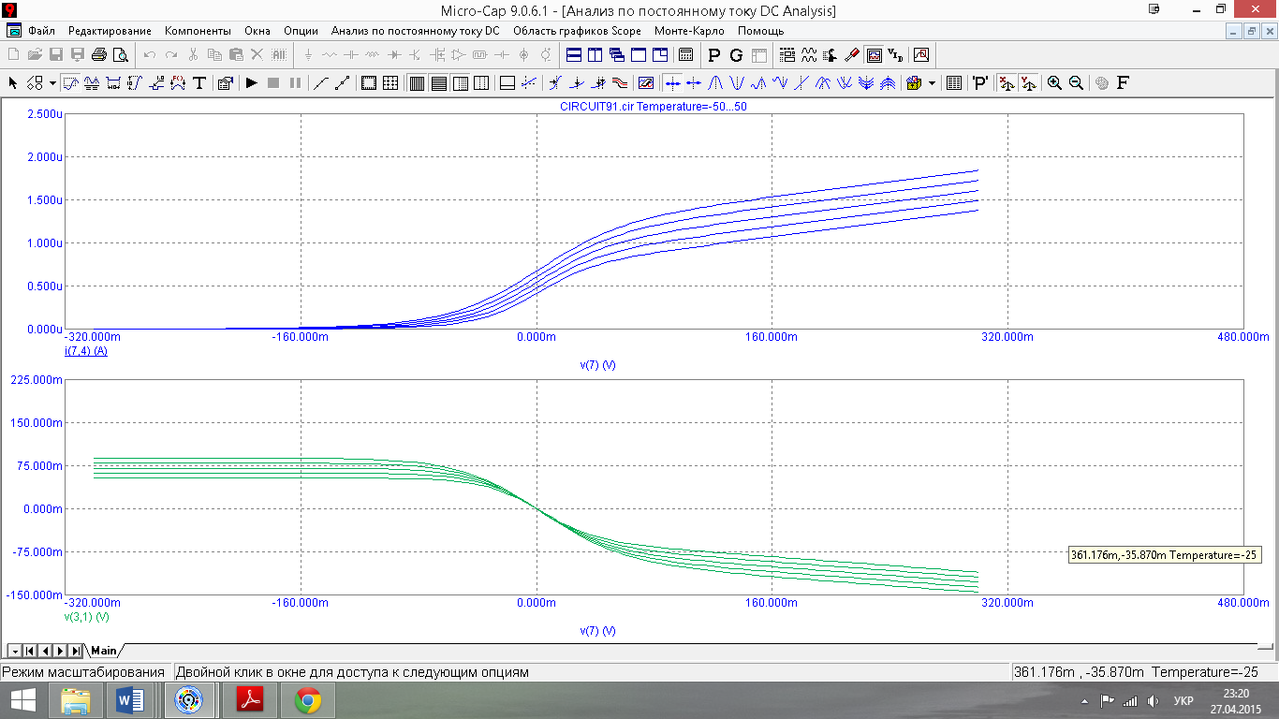

Передаточная характеристика:



*Синфазное включение*

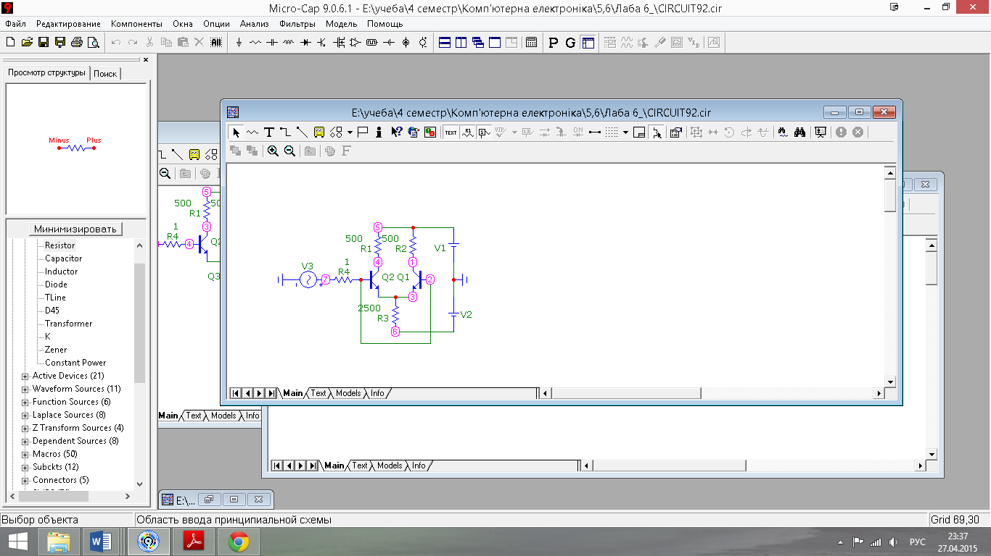

Входная характеристика:

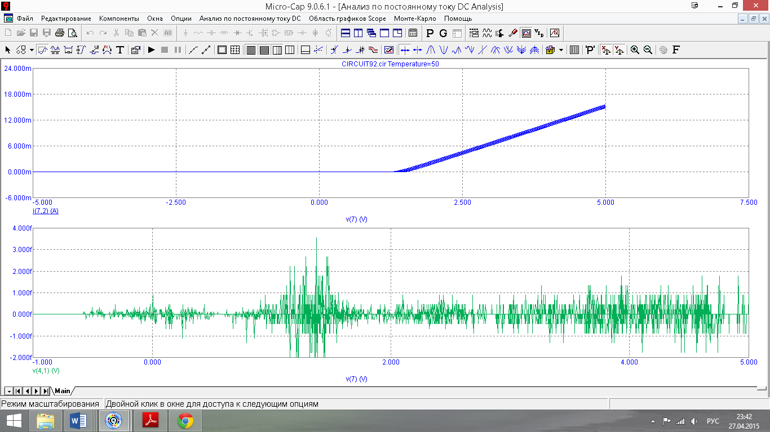

Передаточная характеристика:



**ДК с источником тока**

*Дифференциальное включение*

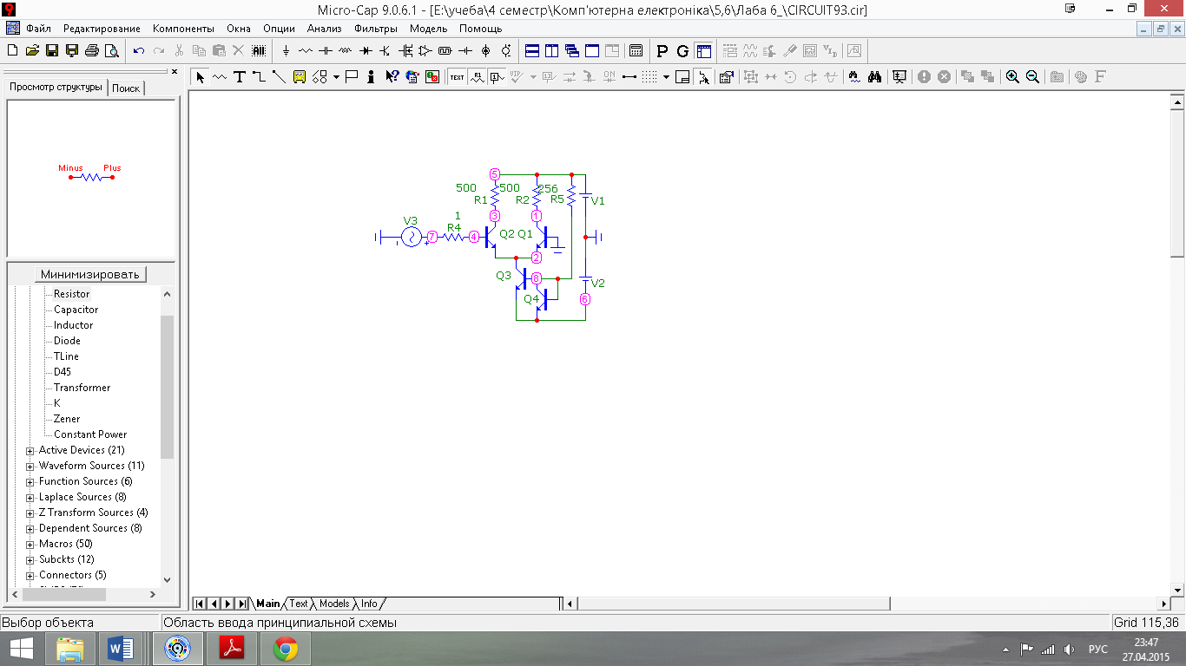

Входная характеристика:

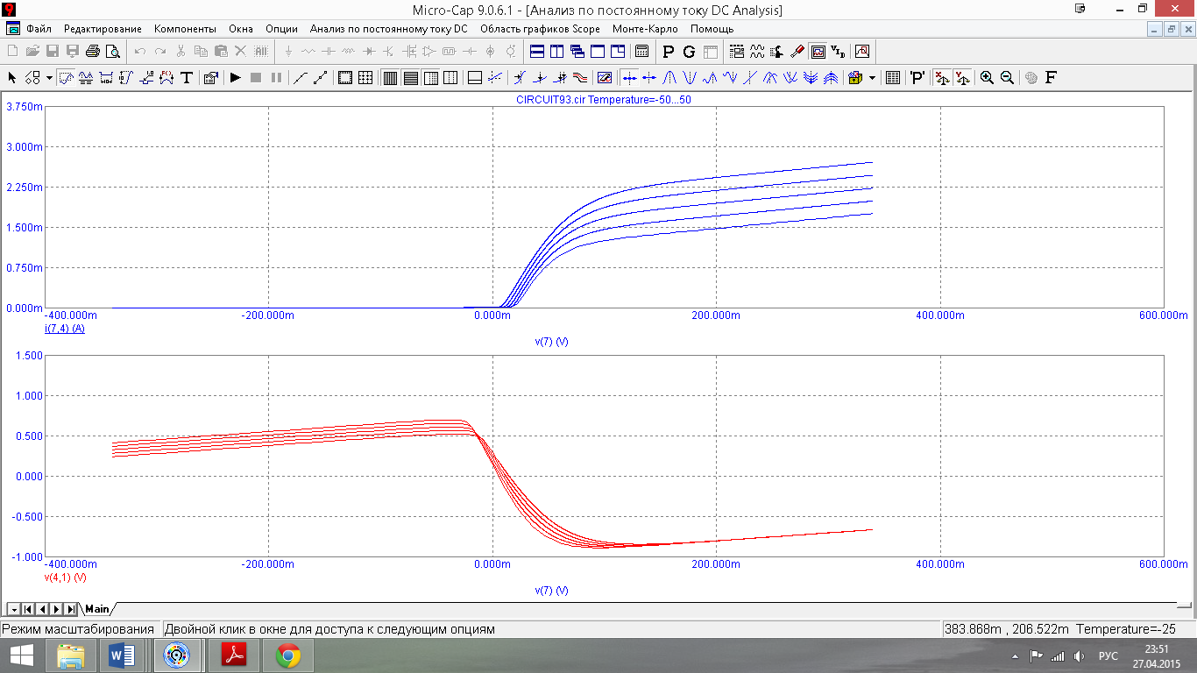

Передаточная характеристика:



*Синфазное включение*

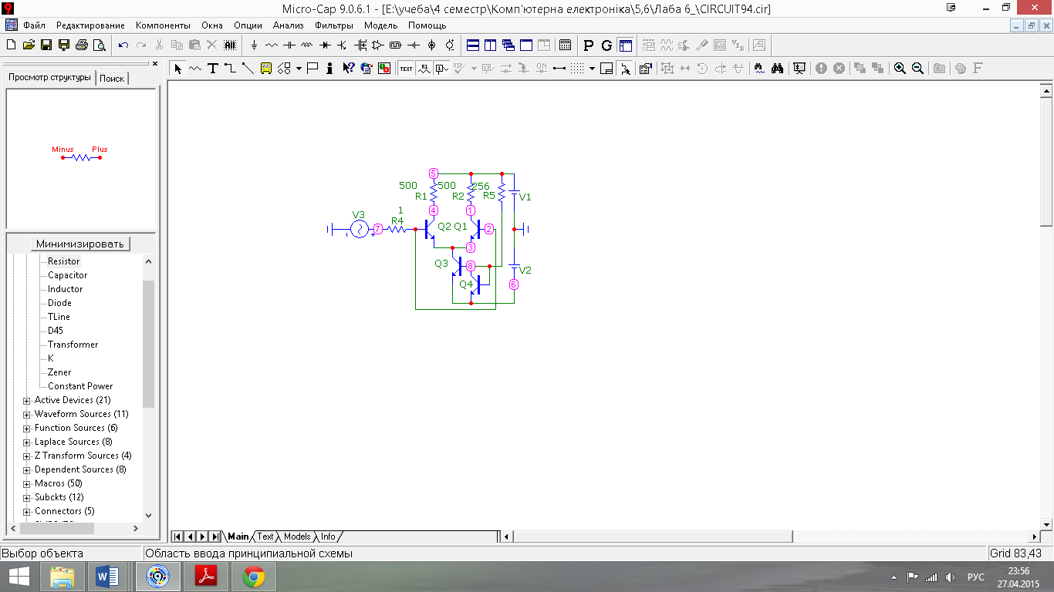

Входная характеристика:

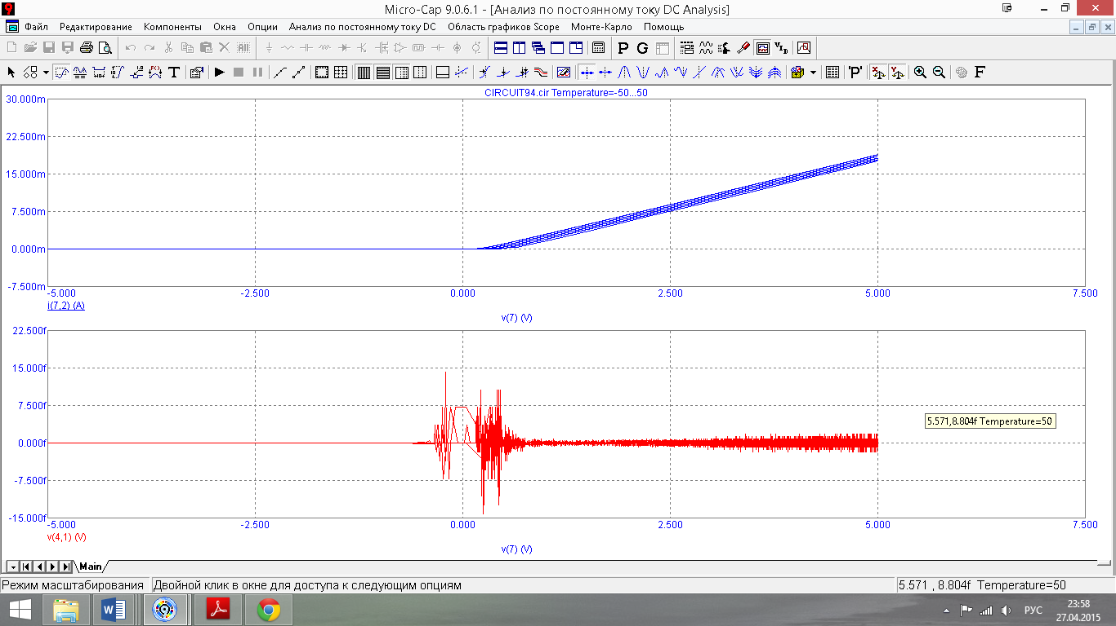

Передаточная характеристика:



**Вывод:** в ходе выполнения данной лабораторной работы были изучены 2 схемы дифференциального каскада – простейший ДК и ДК с источником тока. Сравнив их характеристики, мы пришли к таким тезам:

- дифференциальный коэффициент усиления данных схем больше 1 (составляет 19.98);

- синфазный коэффициент усиления меньше 1 (составляет 0.1);

- схема с источником тока более применима по причине более стабильного выходного тока схемы, а также потому, что она позволяет проектировать схемы с заранее заданной выходной силой тока.